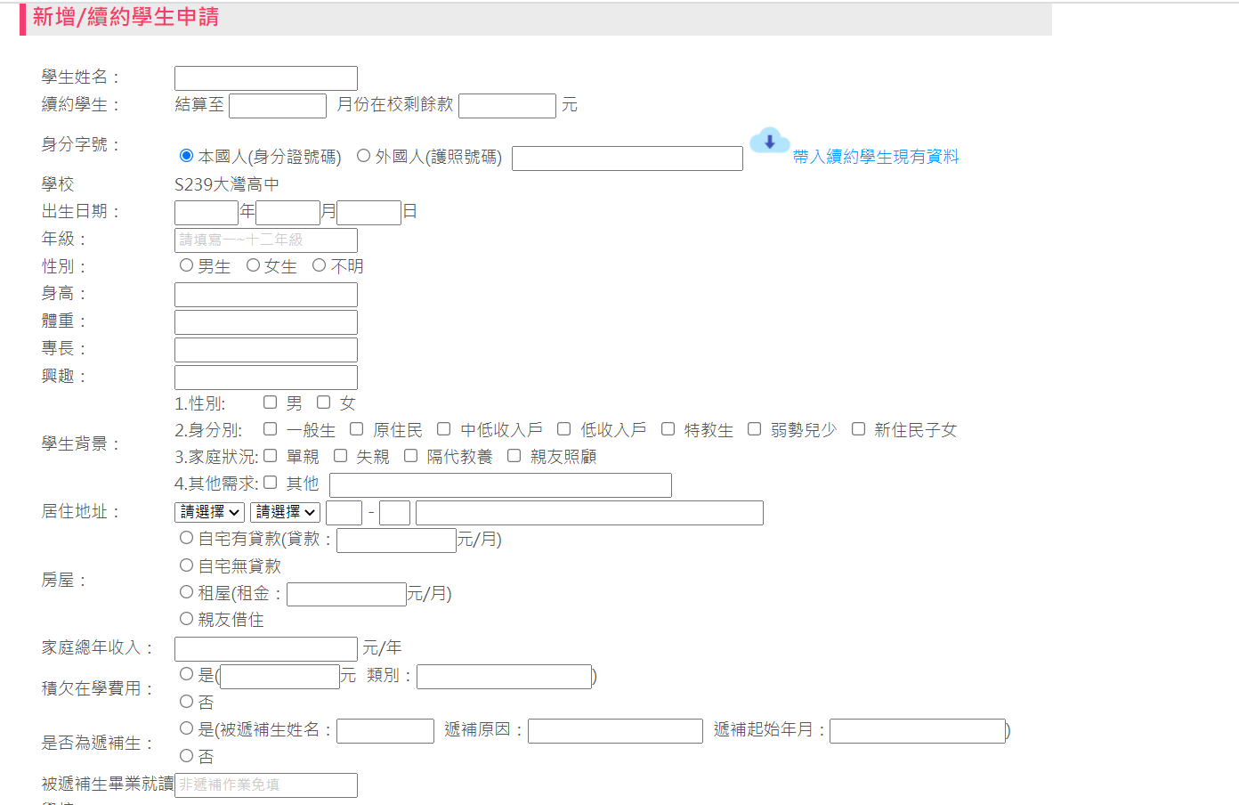富邦慈善基金會自2021年9月起為配合無紙化，全面使用線上申請，有意申請之教師請將本申請書填妥並附上學生自傳、家長與學生簽名同意書、戶口名簿正本(新申請同學才需要)、照片電子檔等資料送至註冊組，謝謝老師.

註冊組信箱dwhs120@dwhs.tn.edu.tw

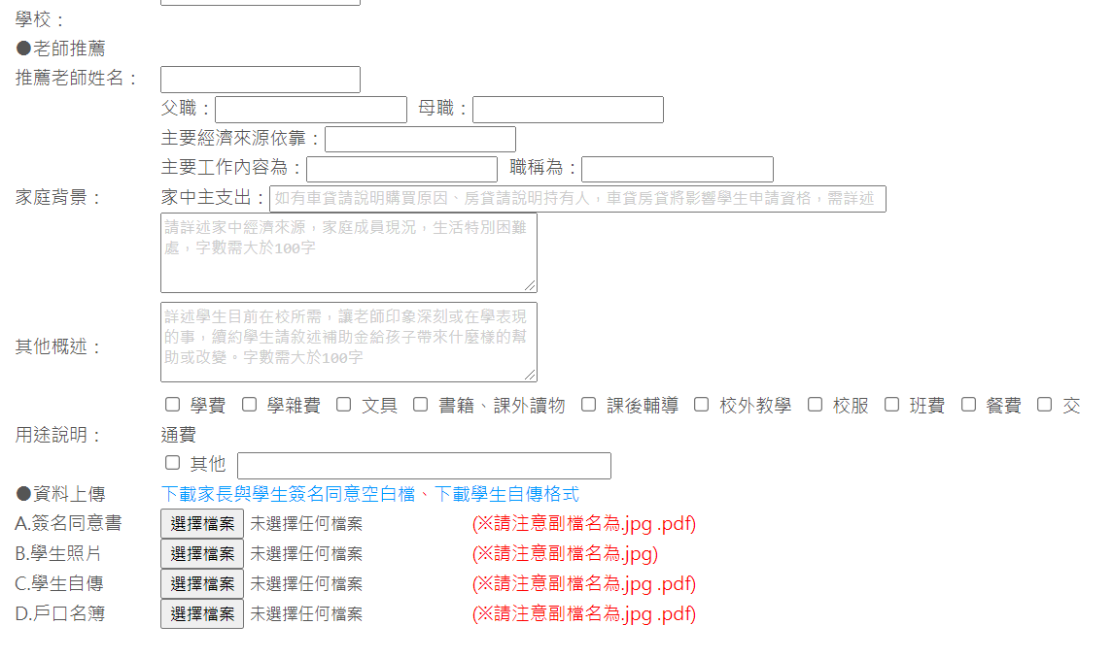

正本到註冊組掃描

紙本

電子檔

紙本